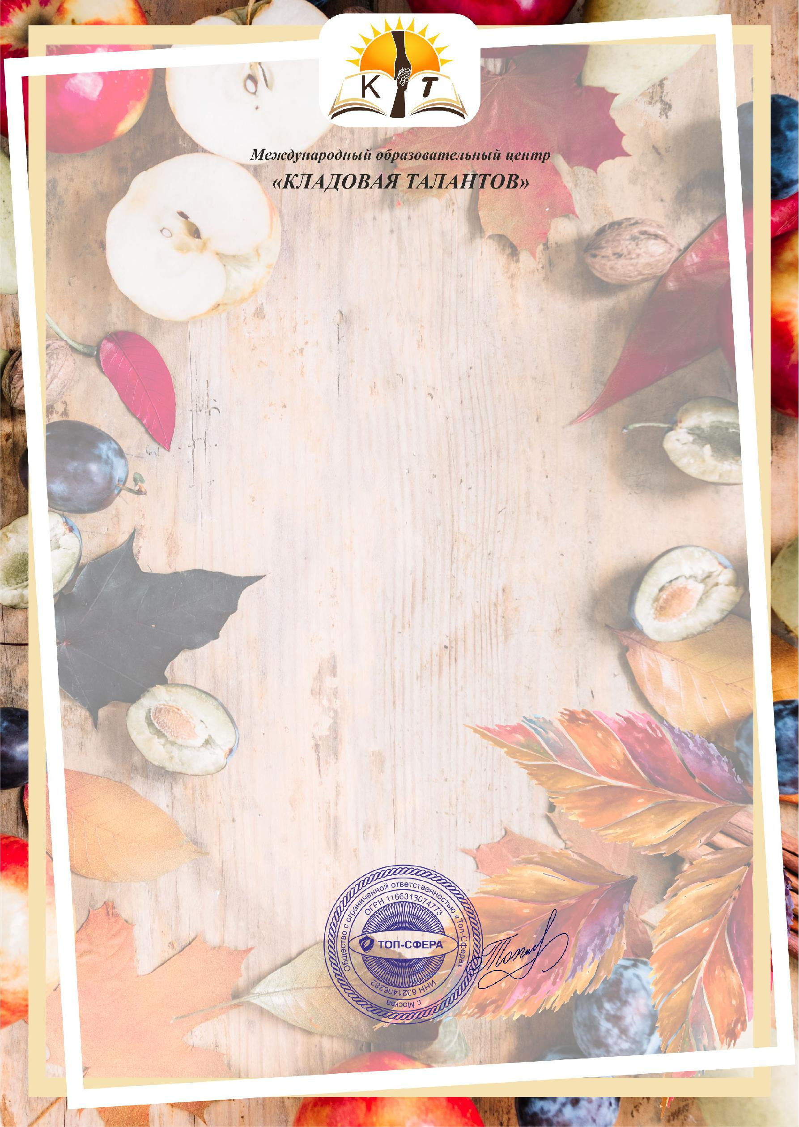

Диплом

победителя I степени

награждается
Галиулина Шулпан

ГБУ СО "Центр ППМС" п.Модин Озинского района Саратовская область.Озинский район п.Модин ул.Советская д.2а

победитель

Международного творческого конкурса «Бабушкин сундучок»

номинация:

Изготовление кукол

название работы:

Весёлый садовник

возрастная категория участников:

дети с 15-16 лет

Председатель организационного С.Р.Топоркова

комитета, главный редактор

17.11.2019 г. Москва ДП-12-85 № 80202

Диплом

куратора

награждается
Юдина Акханум Сарсенгалиевна

Воспитатель

ГБУ СО "Центр ППМС" п.Модин Озинского района

Саратовская область.Озинский район п.Модин ул.Советская д.2а

подготовил(а) победителя

Международного творческого конкурса «Бабушкин сундучок»

номинация:

Изготовление кукол

возрастная категория участников:

дети с 15-16 лет

Председатель организационного С.Р.Топоркова

комитета, главный редактор

17.11.2019 г. Москва ДП-12-85 № 80202

